UYUŞTURUCU ÖZELLİĞİ OLAN DATURA STRAMONİUM’UN GENOTOKSİK ETKİSİ

GENOTOXİCİTY OF DATURA STRAMONİUM POSSESSİNG DRUG PROPERTİES
Hüsnü BAYAM
Atatürk Üniversitesi, Fen Bilimleri Enstitüsü, Kriminalistik Ana Bilim Dalı
Prof. Dr. Handan UYSAL
Atatürk Üniversitesi, Fen Fakültesi, Biyoloji Bölümü, Moleküler Biyoloji Anabilim Dalı
ÖZET
Son yıllarda dünya üzerinde yaygınlaşan uyuşturucu madde kullanımı, insanlarda fiziki ve psikolojik bağımlık yaparak onların ruhsal durumunu, bedeni ve zihni faaliyetlerini etkilemektedir. Keyif verici ve bağımlılık yapıcı bu maddelerin kullanımı dünyada hızla yayılmaktadır. Özellikle ülkemizde uyuşturucu kullanımının 8 yaşına kadar düştüğü görülmektedir. Kişisel ve toplumsal yönden, ekonomik ve sosyal çöküntü oluşturan uyuşturucu maddelerin genellikle bitkisel kaynaklı olduğu da bilinmektedir. Bu çalışmada, yol kenarları, parklar, tarlalar ve boş arazilerde doğal olarak yetişebilen, bu sayede kolay ulaşılabilir olan, patlıcangiller (Solanaceae) ailesine ait Datura stramonium’un genotoksik etkisi mikronükleus (MN) testi ile araştırılmıştır. MN test yönteminde; distile su ve D.stramonium’un metanol (DSm) ekstraktını çözmek için kullanılan dimetil sülfoksit (DMSO) maddesi ile kontrol grupları, DSm ile de (10, 20, 30 ve 40 ppm) uygulama grupları oluşturulmuştur. Kontrol ve uygulama gruplarına ait daimi preparatlar mikroskop altında incelenerek MN oranları belirlenmiştir. Elde edilen verilere göre distile su ve DMSO kontrol gruplarındaki MN yüzdesi sırasıyla 0,7±0,17 ve 0,8±0,39 iken en düşük ve en yüksek uygulama gruplarında (10-40 ppm) bu değerler sırasıyla 1,9±0,43 ve 3,7±0,86 olarak bulunmuştur (p<0.05). Ayrıca elde edilen bu veriler ile Nükleer bölünme indeksi de (NBİ) hesaplanmıştır. Bu değerler distile su ve DMSO uygulama grupları için sırasıyla 1,52±0,11 ve 1,54±0,17 iken 10-40 ppm’de sırasıyla 1,04±0,04 ve 1,04±0,03 olarak hesaplanmıştır. Sonuç olarak D. stramonium ekstraktı, insan lenfosit hücrelerinde artan konsantrasyona bağlı olarak, mikronükleus frekansını belirgin bir şekilde artırmıştır. Bu durum genetik materyalde oluşan hasarın bir göstergesi olarak değerlendirilmiştir.
Anahtar Kelimeler: Genotoksisite, Datura stramonium, Uyuşturucu

ABSTRACT
Drug usage, which is widespread in the world in recent years, affects people's mental state, physical and mental activities by making physical and psychological dependence. The use of these delightful and addictive substances is spreading rapidly around the world. Especially in our country, it is seen that drug usage has decreased until the age of 8. Personally and socially, it is also known that drugs that cause economic and social collapse are usually of plant origin. In this study, the drug properties and genotoxicity of Datura stramonium belonging to the family of Solanaceae, which can be grown naturally in road sides, parks, fields and vacant lands, have been investigated. Micronucleus test was applied to investigate genotoxicity of Datura. In MN test method; distilled water and dimethyl sulfoxide (DMSO) are used to dissolve the methanol extract (DSm) of D.stramonium constitute the control groups, while the concentrations of 10, 20, 30 and 40 ppm prepared with plant extracts constitute the application group. Permanent preparations of control and application groups were examined under microscope and MN ratios were determined. Obtained data were 0.7± 0.17 and 0.8±0.39 percent of MN in distilled water and DMSO control groups and 1.9±0.43 respectively in the lowest and highest application groups, 10-40 ppm, respectively was found to be 3.7±0.86. Nuclear Division Index (NDI) were also calculated with these data obtained. These values are 1.52±0.11 and 1.54±0.17 for distilled water and DMSO application groups, respectively and 1.04±0.04 and 1.04±0.03 at 10-40 ppm, respectively. As a result, a significant increase in micronucleus frequency due to increased concentration on the lymphocyte culture of D.stramonium extracts was evaluated as an indicator of damage to the genetic material (p<0.05).
Keywords: Genotoxicity, Datura stramonium, Drug
1. GİRİŞ
Dünya Sağlık Örgütü tarafından “sağlık nedenleriyle kullanımının dışında, organizmanın bir ya da birden çok işlevini etkileyebilen maddeler” olarak tanımlanan uyuşturucunun son yıllarda dünya üzerinde kullanımının yaygınlaştığı gözlenmektedir. Hızla yaygınlaşan uyuşturucu madde kullanımı, insan hayatını olumsuz olarak etkilemekte ve kişiyi esir almaktadır. İlk başta keyif vermekte ama sonrasında fiziki ve psikolojik alışkanlık yaparak her durum ve koşulda maddeyi almak için engellenemeyen bir arzu ve istek uyandırmakta, kişinin hayatını maddi ve manevi olarak alt üst etmektedir. Uyuşturucu kullanım yaşının 8 yaşına kadar düştüğü ve önlem alınmadığı takdirde kişiyi ölüme kadar sürükleyebileceği de çeşitli araştırmacılar tarafından bildirilmiştir (Ay 2019, OWD 2019). Kişisel ve toplumsal yönden, ekonomik ve sosyal çöküntü oluşturan uyuşturucu maddelerin genellikle bitkisel kaynaklı olduğu da bilinmektedir.
Uyuşturucu potansiyeli olan ve halk arasında keyif verici olarak kullanılan Datura stramonium (boru otu) bu bitkilerden birisidir. D. stramonium, zehirli 9 türü bulunan Solanaceae (patlıcangiller) familyasına ait bir bitki türüdür. Tropikal bölgelerde yetişmesine rağmen genel olarak bir Güney Amerika bitkisidir ve bulunduğu yeri örtücü özelliğe sahiptir. Bazı bölgelerde süs bitkisi olarak da yetiştirilmektedir. Halk arasında tatula, boru otu, boru çiçeği, sihirbaz otu, cin otu, kokar otu, bostan karanfili, cehennem çanları, şeytan elması, domuz pıtırı, büyü otu, kahkaha çiçeği, trompet çiçeği olarak da bilinmektedir (Greene et al. 1996). Sunulan bu çalışmada, yol kenarları, sahil şeridi, park ve boş arazilerde doğal olarak yetişebilen, bu sayede kolay ulaşılabilir yabani bir bitki türü olan D.stramonium’un insanlarda genotoksik etkili olup olmadığı araştırılmıştır.
2. MATERYAL VE YÖNTEM
2.1. Bitkilerin Toplanması ve Metanol Ekstraktının Hazırlanması
Çalışmamız da kullanılmak üzere D. stramonium bitkisi Muğla ili Menteşe ilçesinde doğal ortamında ve Haziran ayının 2. haftasında yani çiçeklenme dönemi içerisinde toplanmıştır. Toplanan bitki güneş görmeyen gölge ortamda kurutma kağıtları içine konulmuş, oda sıcaklığında (22–24ºC), her gün kurutma kâğıtları değiştirilerek ve çürüyenler ayıklanarak kurutulmuştur (Şekil 1). Daha sonra tohumları ayıklanarak porselen havanda sıvı azot ile öğütülmüş ve toz haline getirilmiştir. Elde edilen toz, metanol içinde 24 saat oda sıcaklığında bekletilip süzgeç kâğıdından geçirilmiştir. Daha sonra süzüntü 50°C sıcaklıkta soxhlet ekstraktörü ile yoğunlaştırılarak methanol ekstraktı (DS_{m}) elde edilmiştir.
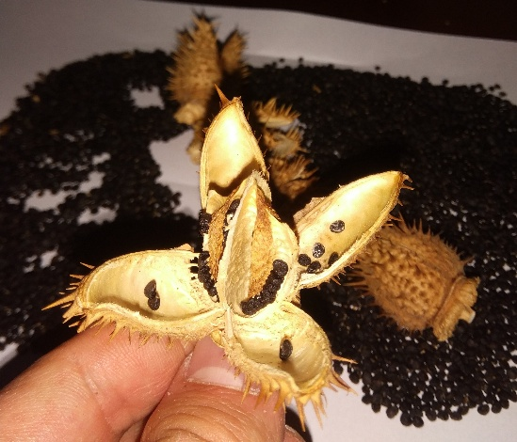
Şekil 1. D. stramonium’un dikenli-kapsül şeklinde çok tohumlu meyvesi
2.2. Mikronükleus Testinin Yapılışı
Mikronükleus çalışmaları için kan örnekleri sigara ve alkol kullanmayan, yakın zamanda enfeksiyon geçirmemiş, X ışını gibi herhangi bir fiziksel ajana maruz kalmamış, 26-28 yaşlarında sağlıklı üç farklı donörden alınmıştır. İnsan periferal lenfositlerinde DS_{m}’ye bağlı mikronükleus frekansının belirlenmesi için Fenech (2000) ile Kirsch-Volders et al., (1997) tarafından geliştirilen yöntem modifiye edilerek kullanılmıştır. Bu amaçla sağlıklı üç ayrı bireyden alınan 0,15 ml kan numunesi, 3 ml hazır besi yerine (kromozom medyum B) eklenmiş ve 37°C’de inkübasyona bırakılmıştır. İnkübasyonun 24.saatinde ön denemelerle belirlenen DS_{m}’nin dört farklı dozu (10, 20, 30 ve 40 ppm) hücre kültür tüplerine ayrı ayrı eklenmiştir. 48. saatte ise sitokinezi engellemek için her tüpe son konsantrasyonu 3 µg/mL olacak şekilde sitokalasin-B ilave edilmiştir. 72. saatte tüpler santrifüj edilerek (1000 rpm) süpernatant atılmış ve ortama hipotonik solüsyon eklenmiştir. 37°C’de beş dakika bekletilen tüpler tekrar santrifüj edilerek pellet kısmı tespit çözeltisi ile fiske edilmiştir. Son santrifüj işleminden sonra kalan pelletten yayma preparatlar hazırlanmış ve giemsa ile boyanmıştır. Hazırlanan preparatlar ışık mikroskobunda (10x40) incelenmiş ve MN sayımı Countryman ve Heddle (1976) tarafından belirlenen kriterlere göre binükleat hücrelerde (BNH) yapılmıştır. Ayrıca DS_{m}’nin sitotoksik etkisinin belirlenmesi için rastgele 1000 hücre sayılarak nükleer bölünme indeksi de (NBİ) hesaplanmıştır. Deney gruplarına ait sonuçlar, DS_{m}’nin çözücüsü olan %1’lik DMSO negatif kontrol grubu ile karşılaştırılmıştır.
MN ve NBİ’ye ait veriler tek değişkenli varyans analizi (ANOVA) ve Tukey testi ile karşılaştırılmıştır.
3. BULGULAR
DS_{m} uygulaması ile insan periferal lenfositlerinde oluşan mikronükleus frekansına ait değerler, distile su ve DMSO negatif kontrol grupları ile karşılaştırılmıştır. Bu değerler distile su için 0,7±0,17, DMSO için 0,8±0,39 olarak bulunmuştur (Tablo 1). Distile su ve DMSO kontrol grupları aradaki fark önemli değildir (P>0,05). En düşük (10ppm) ve en yüksek (40ppm) DS_{m} uygulaması sonucu elde edilen MN frekansına ait değerler ise sırasıyla 1,9±0,43 ve 3,7±0,86 olarak hesaplanmıştır. DMSO negatif kontrol grubu ve uygulama grupları arasındaki fark istatistiki olarak P<0,05 düzeyinde önemlidir. Tablo 1’de de görüldüğü gibi MN frekansı ve doz artışı arasında pozitif korelasyon bulunmaktadır.
Elde edilen verilere göre, NBİ değerleri de hesaplanmıştır. Bu değerler distile su ve DMSO kontrol grubu için sırasıyla 1,52±0,11 ve 1,54±0,17’dir. Distile su ve DMSO kontrol grupları için aradaki fark önemli değildir (P>0,05). Ancak en düşük ve en yüksek DS_{m} uygulama gruplarında (10-40ppm) 1,04±0,04 ve 1,04±0,03 olarak hesaplanan NBİ değerleri, her iki kontrol grubuna göre azalmıştır (P<0,05).
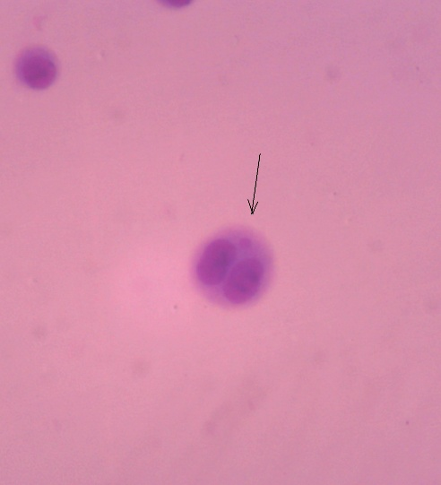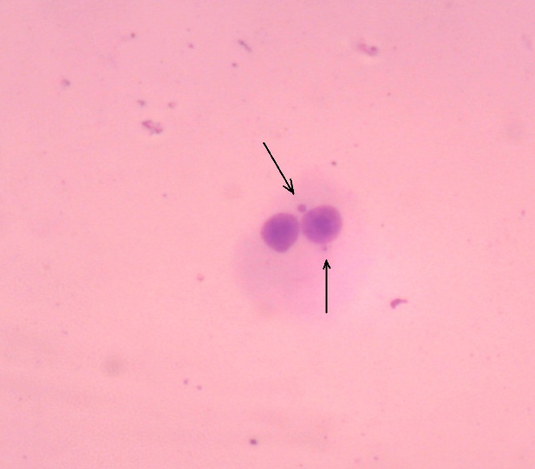
Şekil 2. Tek MN taşıyan binükleat hücre Şekil 3. İkili MN taşıyan binükleat hücre(10x40)

Tablo 1. DS_{m} uygulaması ile periferal lenfosit hücrelerinde oluşan MN ve NBİ değerleri
Uygulama Grupları | Konsantrasyon | İncelenen Binükleat Hücre Sayısı | BNH  İçindeki MN |  |  | MN  Yüzdesi | Nükleer Bölünme İndeksi (NBİ)
 |  |  | 1’l | 2’li | 3’lü
Distile su | - | 1000 | 7 | - | - | 0,7±0,17 | 1,52±0,11
DMSO | %1 | 1000 | 8 | - | - | 0,8±0,39* | 1,54±0,17*
DS_{m}(ppm) | 10 | 1000 | 10 | - | 3 | 1,9±0,43* | 1,04±0,04*
 | 20 | 1000 | 21 | 4 | 1 | 3,2±1,13* | 1,05±0,07*
 | 30 | 1000 | 20 | - | 5 | 3,5±0,72* | 1,05±0,04*
 | 40 | 1000 | 21 | 2 | 4 | 3,7±0,86* | 1,04±0,03*

4. TARTIŞMA, SONUÇ VE ÖNERİLER
Türkiye’de yaygın olarak bulunan D. stramonium, alternatif tıpta ağrı kesici bitkisel ilaç yapımında kullanılabilen oldukça toksik bir bitkidir (Montcriol et al. 2007, Bouziri et al. 2011). Ayrıca D.stramonium’un hallüsinojenik etkilerinin yanında kolay ulaşılabilir olması ve bu gibi bitkilerin kullanımının suç unsuru oluşturmaması gençler arasında narkotik madde olarak kullanılmasına sebep olmaktadır. Kaza ile veya bilinçsizce tüketilmesi durumunda zehirlenmeler (Şanlıdağ et al. 2014, Özkaya et al. 2015), hatta ölümle sonuçlanan vakalara rastlanılmıştır (Pereira and Nishioka 1994, Ramirez et al. 1999). Dolandırıcılık ve hırsızlık amaçlı olarak turistlere yapılan eylemlerde kullanıldığına dair haberler de bu tip bitkilere dikkat çekmektedir (Hancı 2018).
Çalışmamız sonucu elde edilen veriler, D.stramonium’un doz-süre etkileşimine bağlı olarak genetik materyalde hasara sebep olduğunu göstermektedir. Ayrıca NBİ değerlerinde gözlenen düşüş de yine bu bitkiye ait sitotoksik etkinin göstergesidir. Somatik hücrelerde gözlemiş olduğumuz genotoksik etkilerin gametik hücrelerde de meydana gelebileceği kuvvetle muhtemeldir. Gametlerde oluşabilecek genetik materyaldeki kayıplar da döllenme sonucu yavru bireylerde teratojeniteye sebep olabilecektir.
Bu konuda yaptığımız literatür taramalarında in vitro çalışmalara rastlanılmamıştır. Ancak daha önce yapılan in vivo bir çalışmada, tıpkı D. stramonium’da olduğu gibi keyif verici ve narkotik özelliği olan Nicotiana rustica (Maraş otu) kullanıcılarından alınan kan örneklerinde de MN oluşumu gözlenmiştir (Nağaş 2006). Ayrıca yine aynı çalışmada MN oluşumunun doz-süre etkileşimine bağlı olarak artış gösterdiği de bildirilmiştir. Bizim sonuçlarımız daha önce yapılan bu çalışmadaki sonuçlarla uyum göstermektedir.
Bitkilerin faydalarının yanı sıra zararlı, tehlikeli ve öldürücü özelliklerinin bilinmesine karşın, bunların yetiştirilmesi, taşınması, alınması, satılması ve kullanılması gibi eylemlerde adli olarak sınırlandırma, denetim, kontrol veya yasaklayıcı bir tedbir bulunmamaktadır. D. stramonium ve bunun gibi bitkilerin insanlara verdiği/verebileceği zararlar düşünüldüğünde, resmi kurumların harekete geçip yasal tedbirleri almaya başlaması elzemdir.
KAYNAKLAR
- Ay B, Temiz Toplum Derneği. 2019. https://t24.com.tr/haber/turkiye-deki-uyusturucu-kullanma-yasi-8-e-dustu,831044
- Bouziri A, Hamdi A, Borgi A., 2011. Datura stramonium L. poisoning in a geophagus child: a case report. Int J Emerg Med., 4 (1): 31.
- Countryman RI, Heddle JA., 1976. The production of micronuclei from chromosome aberration in irradicated cultures of human lymphocytes. Mutat. Res., 41, 321-332.
- Fenech M., 2000. The in vitro micronucleus technique. Mutat Res., 455 (1-2), 81-95.
- Greene GS, Patterson SG, Warner E., 1996. Ingestion of angel’s trumpet: an increasingly common source of toxicity. South Med J., 89:365–9.
- Hancı İH., 2018. https://www.gidahatti.com/turk-profesorun-olumuyle-gundeme-geldi-skopolamin-nedir-137286/
- Kirsch-Volders M., Elhajouji A., Cundari E, Van Hummelen P., 1997. The in vitro micronucleus test: a multi-endpoint assay to detect simultaneously mitotic delay, apoptosis, chromosome breakage, chromosome loss and non-disjunction. Mutat Res., 392(1),19-30.
- Montcriol A, Kenane N, Delort G, Asengio Y, Palmier B., 2007. Intentional Datura stramonium intoxication: an unknown etiology of mydriasis. Ann Fr Anesth Reanim., 26: 810-813.
- Nağaş S., 2006. Maraş otu kullanımının MN düzeyine etkisi. Kahramanmaraş Sütçü İmam Üniversitesi, Fen Bilimleri Enstitüsü,Yüksek Lisans Tezi.
- Our World in Data (OWD) 2019. https://ourworldindata.org/grapher/prevalence-of-drug-use-disorders-by-age

11. Özkaya AK, Güler E, Karabel N, Namlı AR, Göksügür Y., 2015. Datura stramonium poisoning in a child. Turk J Pediatr., 57: 82-84.
- Pereira CA, Nishioka SD., 1994. Poisoning by the use of Datura leaves in a home made toothpaste. J Toxicol Clin Toxicol., 32:329-331.
- Ramirez M, Rivera E, Ereu C., 1999. Fifteen cases of atropine poisoning after honey ingestion. Vet Hum Toxicol.,41:19-20.
- Şanlıdağ B, Derinöz O, Yıldız NA., 2014. Case of pediatric age anticholinergic intoxication due to accidental Datura stramonium ingestion admitting with visual hallucination. Turk J Pediatr., 56(3): 313-315.

